Studio di Funzione

$$y=\text{sin}x\text{cos}x+{\text{cos}}^{2}x$$
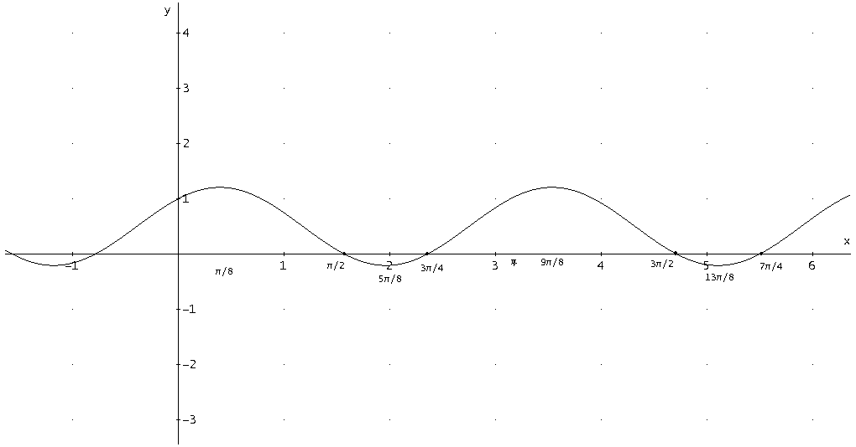
Studio la funzione tra $\left[0,2π\right]$ ( in realtà periodica di pi greco)
C.E. sempre definita
Positività

$\text{sin}x\text{cos}x+{\text{cos}}^{2}x≥0$ $\text{tgx}+1≥0$ $\text{tgx}≥−1$ da cui
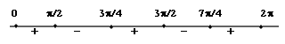

Derivata
$y'={\text{cos}}^{2}x−{\text{sin}}^{2}x−2\text{cos}x\text{sin}x≥0$ da cui $−{\text{tg}}^{2}x−2\text{tgx}+1≥0$
$\text{tgx}=−1±\sqrt{2}$ da cui $−1−\sqrt{2}≤\text{tgx}≤−1+\sqrt{2}$

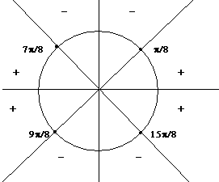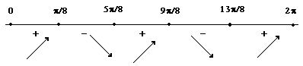

Da cui $\text{Max}\left(\frac{π}{8},\frac{\sqrt{2}+1}{2}\right)$ $\text{Max}\left(\frac{9π}{8},\frac{\sqrt{2}+1}{2}\right)$ $\text{Min}\left(\frac{π}{8},\frac{−\sqrt{2}+1}{2}\right)$ $\text{Min}\left(\frac{\text{13}π}{8},\frac{−\sqrt{2}+1}{2}\right)$

Si può notare che:
$$y=\frac{\text{sin}2x}{2}+\frac{1+\text{cos}2x}{2}=\frac{\sqrt{2}}{2}\left(\frac{\sqrt{2}}{2}\text{sin}2x+\frac{\sqrt{2}}{2}\text{cos}2x\right)+\frac{1}{2}=\frac{\sqrt{2}}{2}\left(\text{cos}\text{45}\text{sin}2x+\text{sin}\text{45}\text{cos}2x\right)+\frac{1}{2}$$
$$y=\frac{\sqrt{2}}{2}\left(\text{sin}(2x+\frac{π}{4})\right)+\frac{1}{2}$$

$y=\frac{\sqrt{2}}{2}\left(\text{sin}2(x+\frac{π}{8})\right)+\frac{1}{2}$ da cui $y−\frac{1}{2}=\frac{\sqrt{2}}{2}\left(\text{sin}2(x+\frac{π}{8})\right)$
da cui con una traslazione di assi $Y=\frac{\sqrt{2}}{2}\text{sin}2X$

